2018-2019学年第二学期期末模拟试题（一）
高 二 物 理
满分为120分，考试时间100分钟．
一、单项选择题：本题共5小题，每小题3分，共15分，每小题只有一个选项符合题意．选对的得 3 分，错选或不答的得 0 分．
1．下列说法正确的是
A．物体的重心一定在物体上
B．合力一定比分力大
C．摩擦力方向一定与物体运动方向相反
D．弹簧的劲度系数由弹簧本身决定
2．关于传感器，下列说法中不正确的是
A．话筒是一种常用的声传感器，其作用是将电信号转换为声信号
B．烟雾传感器可应用于监测火灾的发生
C．干簧管是一种能感知磁场的传感器
D．光敏电阻的阻值会随光强的变化而变化
3．一小型交流发电机中，100匝不计电阻的矩形金属线圈在匀强磁场中匀速转动，产生的感应电动势随时间的变化关系如图所示，矩形线圈与阻值为10 Ω的电阻构成闭合电路. 下列说法中正确的是
0
2
1
t/s
e/V
40
-40
A．1s时通过线圈的磁通量为零
B．交变电流的有效值为$\text{20}\sqrt{2}$A
C．0.5s时通过线圈的磁通量变化率的绝对值为0.4Wb/s
D．1.5s时感应电流方向发生变化
4．有一物体做初速度为零的匀加速直线运动，关于下列四幅图像说法正确的是
A．图甲可能是速度随时间变化的图象
B．图乙可能是速度的平方随位移变化的图象
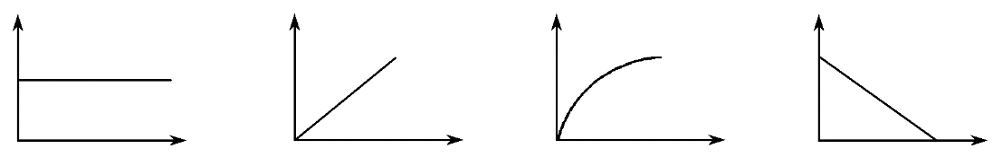
C．图丙可能是位移随时间变化的图象
o
o
o
o
t
x
t
t
甲
乙
丙
丁
D．图丁可能是加速度随时间变化的图象
5.如图所示，两根不可伸长的细绳A、B端分别固定在水平天花板上，O端系有一质量的物体，ABO组成一等边三角形．给物体施加一个水平向左的拉力F，拉力F从零开始缓慢增加至20N．取g=10m/s²，则
A
B
O
F
A．当F=0时，OB绳中的拉力T=$\text{10}\sqrt{3}$N
B．当F=10N时，OB绳中的拉力T=20N
C．当F=10N时，OA绳中的拉力T=$\text{10}\sqrt{3}$N
D．当F=20N时，OA绳中的拉力T=20N
二、多项选择题：本题共4小题，每小题4分，共16分．每小题有多个选项符合题意，全部选对的得4分，选对但不全的得2分，错选或不答的得0分．
6．我国葛洲坝——上海1100km、500kV的直流输电工程，已经于2010年7月8日建成并投入运行．若输电线的总电阻为R，输电总功率为P，输电电压为U，则
A．输电线上电流为$\frac{U}{R}$ B．输电线上电流为$\frac{P}{U}$
C．输电线上损失电功率为$\frac{U^{2}}{R}$ D．输电线上损失电功率为$\frac{P^{2}R}{U^{2}}$
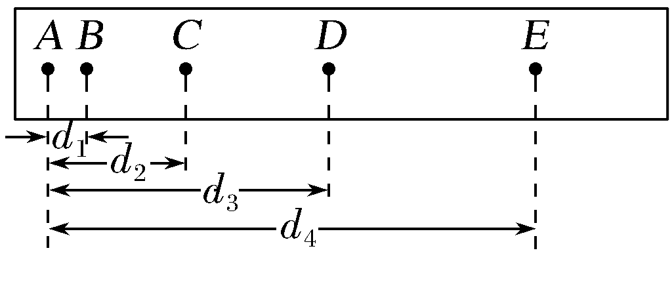
7．在“研究匀变速直线运动”的实验中，某同学利用打点计时器打下一条纸带，如图所示，并在其上取了A、B、C、D、E共5个计数点，每相邻两个计数点间还有4个点没有画出．打点计时器接周期为T的交流电源．下列说法正确的是
A．打下C点时的速度为
B．实验中应该先释放重物，后接通电源
C．物体的加速度为
D．如果当时电网中交变电流的频率f ＞50 Hz，但当时做实验的同学并不知道，那么测得的加速度值比真实值偏大
B

P₂

C

L

L₁

L₂

ω
P₁

8．如图所示，交流发电机与理想变压器原线圈相连，当原副线圈上的滑片P₁、P₂处于图示位置时，灯泡L₁、L₂均能发光．要使两灯泡均变亮，可以采取的方法有
A．向下滑动P₁
B．向下滑动P₂
C．增加匀强磁场的磁感应强度B
D．增大电容器的电容，减小线圈的自感系数
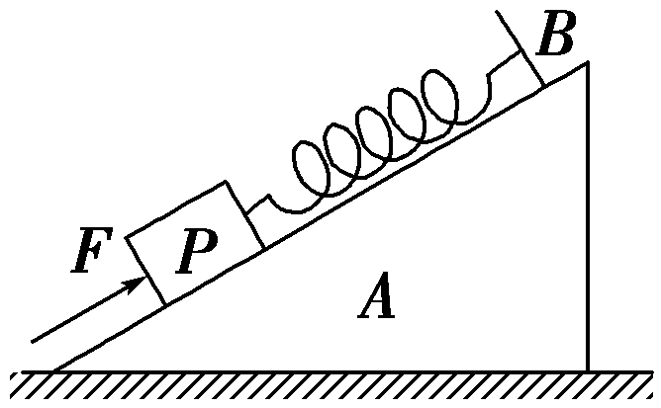
9．如图所示，斜面体A静置于水平面上，轻弹簧一端拴接在挡板B上，另一端连接物块P，在物块P上施加沿斜面向上的推力F，整个系统始终处于静止状态．若增大推力，下列说法正确的是
A．物块P受到的摩擦力一定减小
B．弹簧对物块P的弹力一定增大
C．地面对斜面体A的支持力减小
D．地面对斜面体A的摩擦力增大
三、简答题：本题分必做题（第10题）和选做题（第11题）两部分，共计60分．请将解答填写在答题卡相应的位置．
【必做题】
10.（选修模块3-5）（本题共6小题，共30分）
（1）（4分）科学实验对物理学的发展起到了重要作用，下列说法符合历史事实的是 ▲
A．卢瑟福通过α粒子散射实验，证实了在原子核内存在质子
B．贝克勒尔通过对天然放射性现象的研究，发现了原子中存在原子核
C．电子的衍射实验证明了德布罗意物质波假说是正确的
D．汤姆孙通过研究阴极射线发现了电子，提出了原子的核式结构模型
（2）（4分）已知氢原子能级如图所示，下列说法中正确的是 ▲
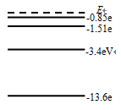
A．使处于基态的氢原子电离至少需要吸收13.6 eV的能量
-0.85eV
E∞

-1.51eV
-3.4eV

-13.6eV
B．氢原子由n＝3能级跃迁到n＝2能级，放出光子，能量增加
C．能量大于10.2eV的光子照射氢原子，原子能级一定发生跃迁
D．一个氢原子从n＝3的激发态跃迁到基态时，最多能辐射3个光子
（3）（4分）下列说法中正确的有 ▲
A．核电站反应堆是利用重核裂变释放核能
B．铀${}_{\text{92}}^{\text{238}}{}U$经过α、β衰变形成稳定的铅${}_{\text{82}}^{\text{206}}{}\text{Pb}$，该过程中共有8个中子转变为质子
C．将放射性元素掺杂到其它稳定元素中，并增加其温度，该元素的半衰期将减小
D．把含有放射性元素的肥料施给农作物，可以检测确定农作物吸收养分的规律
（4）（6分）太阳内部不断地进行着各种核聚变反应，一个氘核（${}_{1}^{2}{}$H）和一个氚核（${}_{1}^{3}{}$H）结合成一个氦核（${}_{2}^{4}{}$He）并产生一个中子就是其中之一，请写出其核反应方程
▲ ；若上述核反应释放的核能为ΔE，则减少的质量为Δm= ▲ ；如果氘核的比结合能为E₁，氚核的比结合能为E₂，氦核的比结合能为E₃，则上述反应释放的核能ΔE= ▲ ．
（5）（6分）如图甲所示是光电管的原理图，当频率为v（大于截止频率）的可见光照射到阴极K上时，电流表中无电流通过，则：
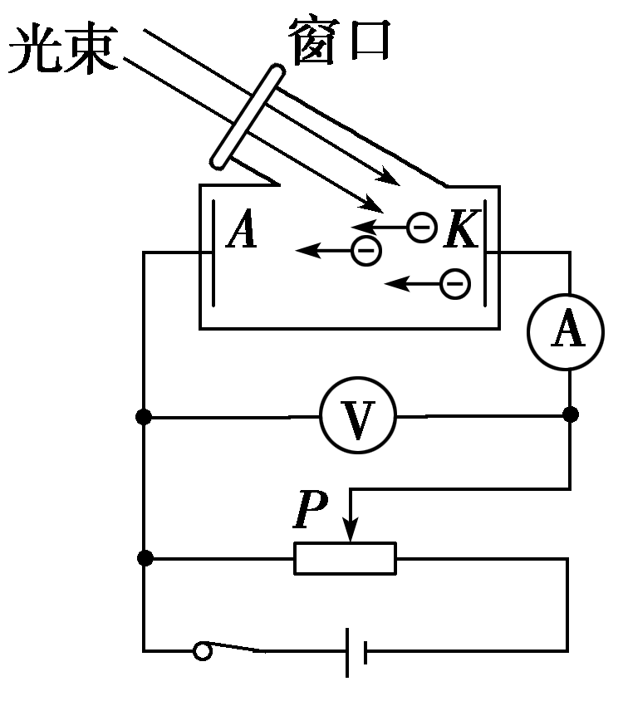
①电源的左端是 ▲ 极（填“正”或“负”）．
乙
0
I/mA
-2
U/V
甲
电源
②如果不改变入射光的频率，而增大入射光的强度，则光电子的最大初动能
▲ （填：“增加”、 “减小”或“不变”）．
③由乙图I—U图象可知光电子的最大初动能为 ▲ eV．
（6）（6分）一光滑水平桌面上有一质量为M=990g的木块，一质量为m=10g，速度为v₀=500m/s的子弹水平击中木块，并留在木块中，作用时间为t=0.001s．求：
（1）子弹和木块的共同速度v的大小；
（2）子弹与木块的平均作用力F的大小．

【选做题】本题包括A、B 两小题，请选定其中一小题作答，并在答题卡上把所选题目对应字母后的方框涂满涂黑，如都作答则按A小题评分．
11A．（选修模块3-3）（本题共6小题，共30分）
“可燃冰”是由天然气与水在高压低温条件下形成的类冰状的结晶物质（晶体），其外观像冰一样，而且遇火即可燃烧．“可燃冰”甲烷含量占80%~99.9%，燃烧污染比煤、石油、天然气都小得多，而且储量丰富，全球储量足够人类使用1000年，因而被各国视为未来石油天然气的替代能源．中国南海的可燃冰可能主要集中在东沙、西沙等海域．2017年5月18日，南海可燃冰试采成功．
（1）（4分）利用“可燃冰”在加热时分解的特性，使其由固态分解出甲烷蒸汽．若使一定质量的“可燃冰”结晶全部变为同温度的甲烷蒸汽，下列说法正确的是 ▲
A．此过程中分子引力增大，分子斥力减小
B．此过程中分子平均动能不变
C．此过程中分子势能减小
D．“可燃冰”晶体内的分子排列是无序的
（2）（4分）若将一定质量的甲烷气体密封在某一容器中，缓慢加热，使其温度从20℃增加到50℃，则 ▲
A．分子数密度增加
B．单位时间内撞击器壁的分子数不变
C．每个甲烷分子的速率都增大
D．容器器壁单位面积受到的分子撞击力增大
（3）（4分）常温下通过增大压强的方法可以使得甲烷气体液化，如图所示为一密封钢瓶中甲烷状态示意图，下列表述和判断中正确的有 ▲
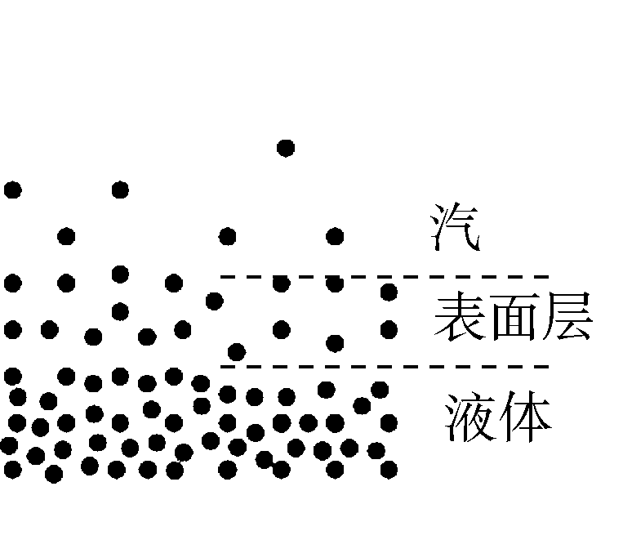
A．甲烷液体表面层分子间的距离比液体内部分子间距离大，所以表面层分子间的引力大于液体内部分子间的引力
B．甲烷液体表面张力的方向与液面平行
C．若温度升高钢瓶内甲烷蒸汽分子数密度不变
D．若温度升高钢瓶内甲烷蒸汽饱和气压增大
（4）（6分）若一块“可燃冰”结晶的体积为V，密度为ρ、“可燃冰”的摩尔质量为M，阿伏加德罗常数为N_{A}，则每个“可燃冰”分子的质量m=
▲ ；该块“可燃冰”包含的分子数n= ▲ ；“可燃冰”分子的直径大小d₀= ▲ (已知球体体积公式为$V_{球}=\frac{1}{6}{πd}^{3}$，d为球体的直径)
T₁
O
T₂
C
B
p
p₁
p₂
T
A
（5）（6分）一定质量的甲烷气体(可看作理想气体)状态发生了一次循环变化，其压强 p随热力学温度T变化的关系如图所示，O、A、B在同一直线上，BC与横轴平行．A到B过程中气体对外 ▲ （填“做正功”、 “做负功”、 “不做功”）， B到C过程，气体 ▲ （填“吸收”、 “放出”）热量．C到A的过程中，外界压缩甲烷气体做功500J，气体内能减少800J，该过程甲烷气体放出 ▲ J热量．
（6）（6分）如图所示，一定质量的甲烷气体（视为理想气体）被活塞密封在一导热容器中，活塞与容器壁无摩擦，不计活塞的质量．已知大气压强为p₀，活塞的面积为S，活塞到容器底部的距离为d₀，环境温度为T₀（热力学温度）．先缓慢向活塞上加上质量为m的沙子．（重力加速度为g）
①求加上沙子后活塞到容器底部的距离d；
②现给容器缓慢加热，使活塞回到原来的位置时，容器内甲烷气体的温度T多大？
11B．（选修模块3-4）（本题共6小题，共30分）
（1）（4分）下列说法正确的是 ▲
A．站在地面上的观察者，发现高速运动的飞船上的时间进程比地面上慢
B．“闻其声而不见其人”现象说明声波比可见光更容易发生干涉
C．用超声波测量血液流速是利用波的衍射原理
D．做受迫振动的物体，其稳定时的振动频率不一定等于驱动力的频率
（2）（4分）关于电磁波的特性和应用，下列说法正确的是 ▲
A．红外线和X射线都有很强的穿透本领，医学上常用于做人体透视
B．电视机的遥控器发射紫外线
C．电磁波中频率最大的为γ射线，用它最容易观察到衍射现象
D．雷达使用微波是因为微波波长较短能沿直线传播
（3）（4分）光在科学技术、生产和生活中有着广泛的应用，下列说法中正确的是 ▲
A．观看立体电影的观众需要带上特制的偏振光眼镜
B．全息照片能给人很强的立体感，是利用了激光的偏振原理
C．在光纤内传送图像是利用光的全反射现象，光纤外套的折射率比内芯的大
D．光学镜头上的增透膜是利用光的干涉现象
（4）（6分）如图所示，在均匀介质中一列简谐横波由O点开始沿x轴正向传播，经时间t=4.0×10⁻²s振动从O点传播到A点，O、A和A、B两点间的距离都是2m，此波的波长为 ▲ m，波速为 ▲ m/s，从O点起振开始计时，B点第一次到达波峰位置的时间为 ▲ s．
y/cm
x/m
A
B
O
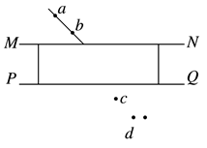
（5）（6分）利用长方形玻璃砖做“测定玻璃的折射率”实验，两位同学按正确的方法插了大头针，留下了三个针孔a、b、c，但是最后一个针孔两位同学分别得到了d、e两点，用 ▲ （填“d”或“e”）点计算折射率得到的值误差较小；如果入射角不断增大， ▲ （填“会”或“不会”）在玻璃砖的下表面发生全发射；如果针孔位置正确，但是误将界面PQ画得离开玻璃砖边缘一段距离，如图中虚线所示，则测得的折射率将 ▲ （填“大于”、“等于”或“小于”）真实值．
e
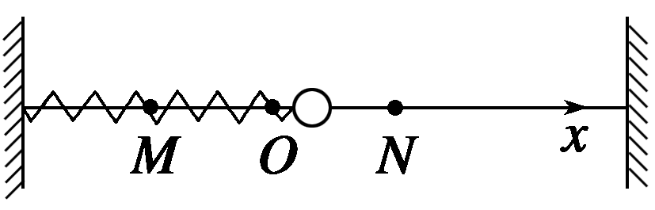
（6）（6分）如图所示，一弹簧振子在M、N间沿光滑水平杆做简谐运动，坐标原点O为平衡位置，MN＝8cm．从小球经过图中N点开始计时，到第二次经过O点的时间为0.6s，则：
（1）小球的振动周期多大？
（2）写出弹簧振子的振动方程．

四．计算题：本题共2小题，共29分．解答时请写出必要的文字说明、方程式和重要的演算步骤，只写出最后答案的不能得分，有数值计算的题，答案中必须明确写出数值和单位．
12．（14分）高空坠物事件时有发生，对他人的人身安全和财产造成了极大的威胁，因此请勿在阳台、窗户外沿摆放花盆、拖把等搁置物和悬挂物．某小区一8楼的住户家里正在安装空调，首先是安装人员用两根绳拴住空调外机，然后缓慢地将外机提升到窗外安放在台面上．设提升时两绳与竖直方向的夹角均为30⁰，如图所示，该空调外机的质量为30kg．安装时工作人员不慎将窗台边的一只塑料花盆碰落，花盆以9m/s²的加速度竖直下落，落到窗台边下方18m的倾斜雨棚上，花盆碰撞缓冲后以5m/s的初速度沿雨棚上表面滑行了2.0m，然后以3m/s的速度离开雨棚，最后落地．g取10m/s²，求：
30⁰
30⁰
（1）安装人员提升空调外机时，每根绳对空调外机的拉力；
（2）花盆从开始下落到接触到雨棚的时间；
（3）花盆沿雨棚下滑的加速度大小．

13.（15分）如图甲所示是一种发电装置的示意图，一个半径为r=0.2m、匝数N=50匝的线圈套在辐向形永久磁铁槽中，槽中磁场的磁感线均沿半径方向，其右视图如图乙所示．线圈所在位置处磁感应强度B的大小均为$B=\frac{\sqrt{2}}{π}$T，线圈的电阻不计.线圈两端连接一个理想变压器，其原副线圈匝数比n₁:n₂=10:1，副线圈接有R=2Ω的小电珠L（设小电珠的电阻不变）．外力F推动线圈框架的P端，使线圈沿轴线做往复运动，线圈运动速度v随时间t 按正弦规律变化，如图丙所示（摩擦等损耗不计）.从t=0时刻开始计时．求：
（1）线圈中产生的感应电动势的最大值；
（2）通电1min 小电珠L消耗的电能E_{电}；
（3）一个周期内磁场中的线圈受到的最大安培力．

n₁
n₂

v/ms⁻¹
0
t/s
0.2
0.4
1
-1
丙
S
N
N
N
N
乙
右视图
剖面图
N
N
S
P
甲
线圈
L

